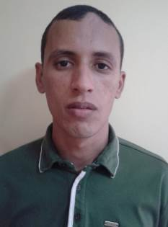
Aldemir Rodrigues Oliveira Silva
Casado, Brasileiro, 32 anos.
Rua Manoel Antônio Calheiros, 250, Qd. 15, Blo. 08, Apt 105, Curado III, Jaboatão dos Guararapes – PE
Telefone: (81) 3025-0858 / (81) 99106-8864 / (81) 99646-8340
E-mail: aldemirrs@gmail.com
Habilitação: Cat. “AD”

Objetivo
Atuar na área de Planejamento / Produção em empresa metalúrgica, engenharia consultiva, construção civil, montagem mecânica, fiscalização.
Formação Acadêmica
Engenheiro de Produção
Técnico em Mecânica

Cursos
Curso: MS Project Carga Horária: 24 horas
Entidade: Data Center Cursos
Curso: Primavera P6 Carga Horária: 24 horas
Entidade: Data Center Cursos
Curso: Sistema Oracle Carga Horária: 40 horas
Entidade: Empresa Dedini
Curso: Administração de Materiais Carga Horária: 8 horas
Entidade: Empresa Dedini

Experiência Profissional
Experiência de 10 anos em Planejamento de Produção, Atuando no gerenciamento, diligenciamento e controle de encomenda voltada a fabricação e montagem de equipamentos para Refinarias, Petroquímicas, Unidades de Tratamento de Água e Efluentes e usinas de cana de açúcar.

Resumo das Qualificações
- Gerenciamento de confirmação de pedido, proposta técnica, memoriais descritivos, etc.;
- Emissão e diligenciamento de requisições de compra junto a suprimentos e fornecedores;
- Elaboração e atualização de cronogramas;
- Conhecimento básico das ferramentas de planejamento MS Project, Excel e Primavera;
- Supervisão e controle das atividades de fabricação e montagem;
- Conhecimentos em leitura e interpretação de projetos mecânicos;
- Visão ampla, liderança e habilidade para trabalhar em equipe.
Histórico Profissional
MERCOTUBOS DO NORDESTE LTDA
Período: 2014
Cargo: ANALISTA DE PCP

CODISTIL DO NORDESTE LTDA (DEDINI)
Período: 2005 – 2014
Cargo: PLANEJADOR DE PRODUÇÃO

CODISTIL DO NORDESTE LTDA (DEDINI)
Período: 2004 – 2005
Cargo: ESTAGIÁRIO DE PLANEJAMENTO E CONTROLE DE PRODUÇÃO

